ГОСУДАРСТВЕННОЕ БЮДЖЕТНОЕ ОБРАЗОВАТЕЛЬНОЕ УЧРЕЖДЕНИЕ
ВЫСШЕГО ОБРАЗОВАНИЯ МОСКОВСКОЙ ОБЛАСТИ
«Университет «Дубна»

ИНСТИТУТ СИСТЕМНОГО АНАЛИЗА И УПРАВЛЕНИЯ

ПРАКТИЧЕСКАЯ РАБОТА

по дисциплине

«Информационные системы и технологии»

Цифровой контент

ТЕМА: _________________________________________________________________

_________________________________________________________________
^{(наименование темы)}

Выполнил: студент группы _________
1014

Батаев Илья Сергеевич
__________________________________
^{(Ф.И.О.)}

Руководитель:
по дисциплине ИСТ
___________________________________
асс. Голяткина Л.И.
(ученая степень, ученое звание, занимаемая должность, ФИО)

Дубна, 2022

Шаг 1. Создание контента

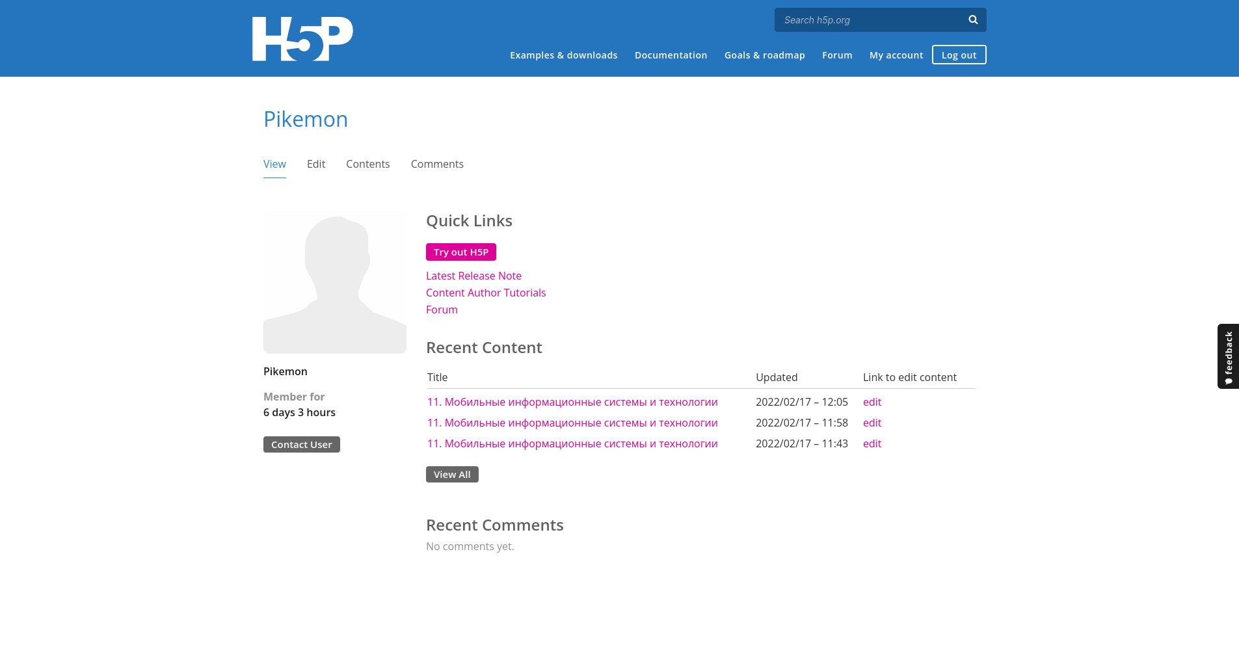
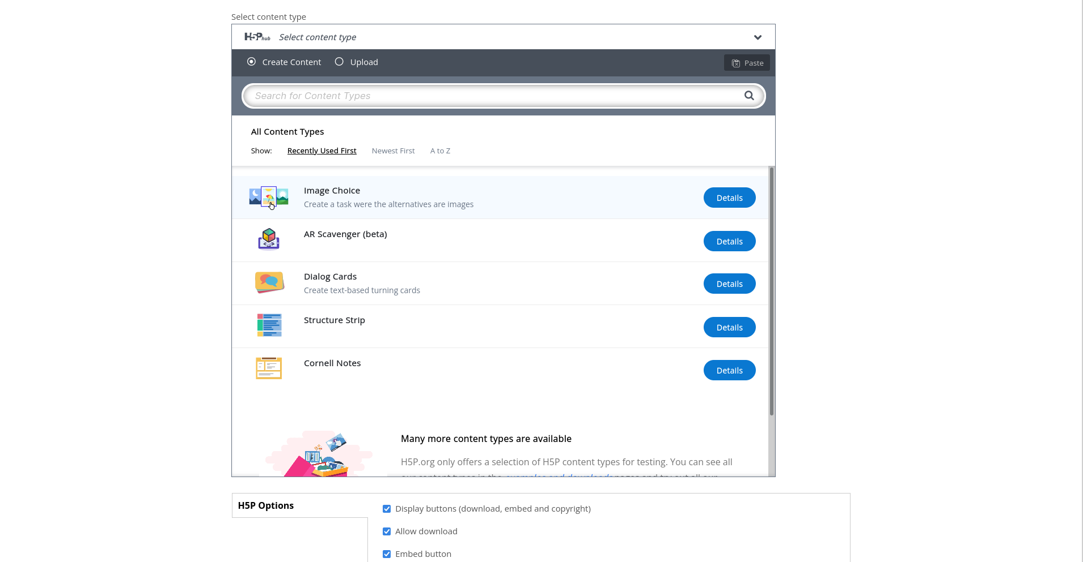
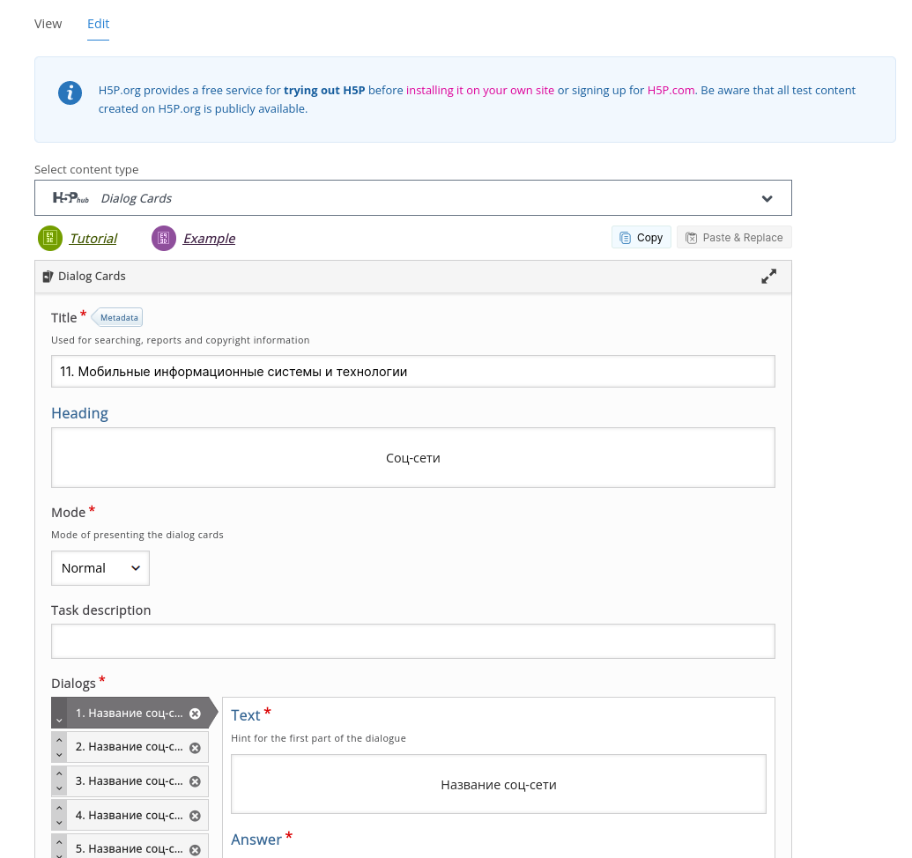
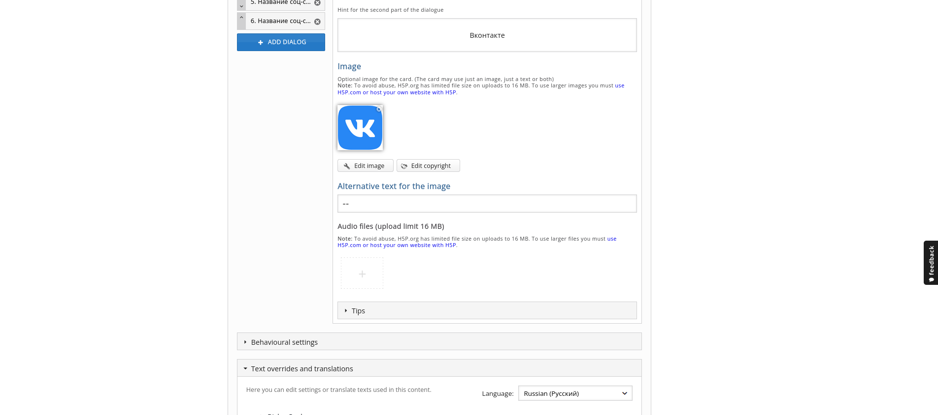
Шаг 2. Контент

1) https://h5p.org/node/1250866

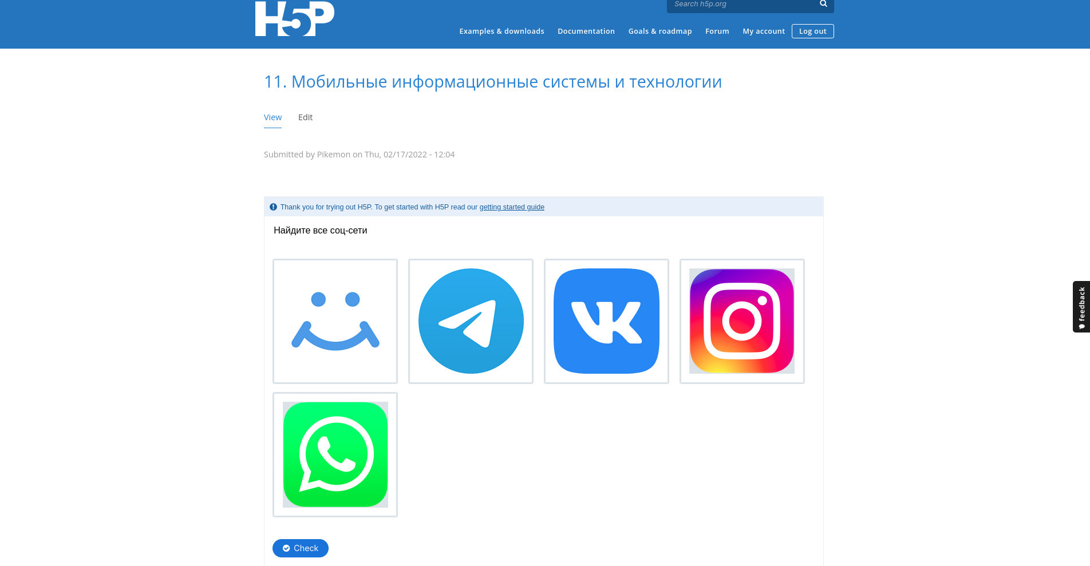
2) https://h5p.org/node/1250862

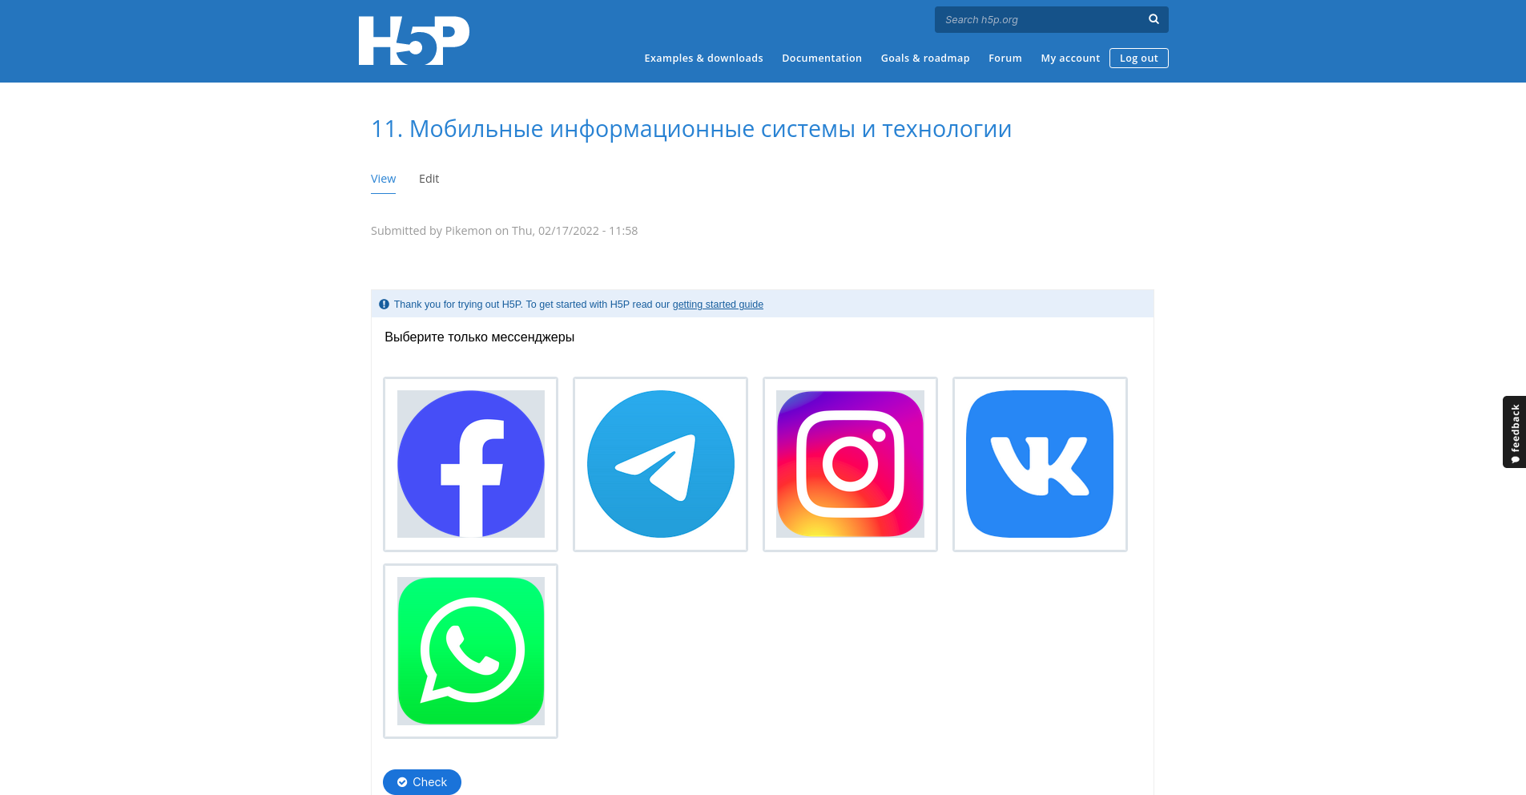

3) https://h5p.org/node/1250852

